九慧oofile办公软件
小技巧



杭州九慧科技有限公司
二O一 一年 六月

阅读指南
〖手册目标〗
本手册是oofile办公软件的使用小技巧，主要介绍软件的一些快速便捷的操作方法，用以帮助oofile办公软件使用人员更便捷的使用软件，提高办公效率。
〖阅读对象〗
本手册是专为oofile办公软件相关使用人员所编写的。用以引导相关人员快速，便捷的使用软件。

目 录
阅读指南 I
1 发送文件 1
2 网络文件柜 4
3 其他 5

快捷键
Ctrl+b 文件柜快捷键
Ctrl +d 导航快捷键
Ctrl +e 恢复关闭的选项卡
Alt+C 键来关闭当前操作的选项卡片。
Ctrl+Tab 键来切换当前操作的选项卡片。
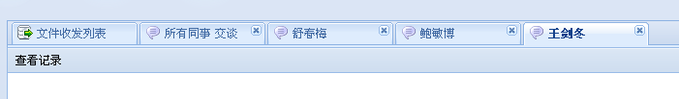

发送文件
技巧一:右击要发送的文件，通过右击菜单选择目标对象进行发送。
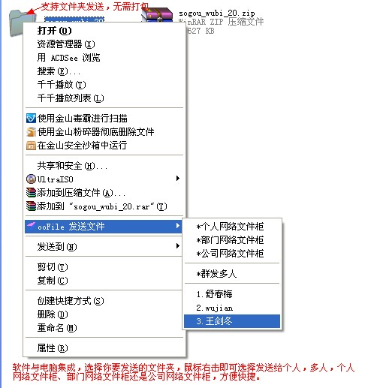

技巧二：把文件拖到聊天窗口中即可发送给该交谈对象。文件存放的位子及速度都在软件中有所显示。
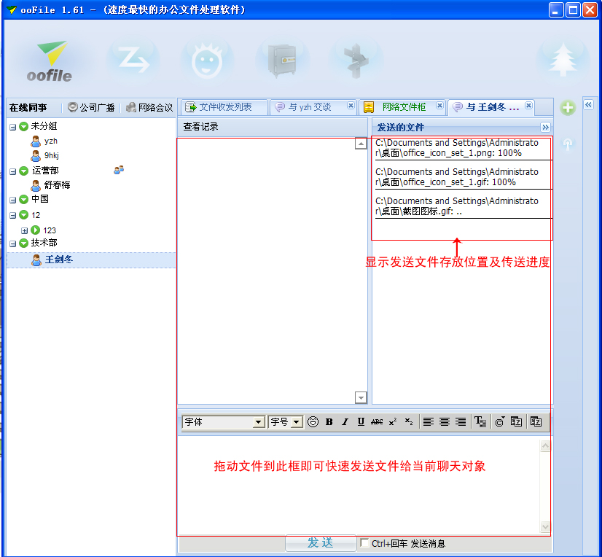
技巧三：复制要发送的文件，然后粘贴到聊天窗口即可发送文件给当前聊天对象。
技巧四：复制要发送的图片，然后粘贴到聊天窗口，图片即会以缩略图的形式发送给对方。
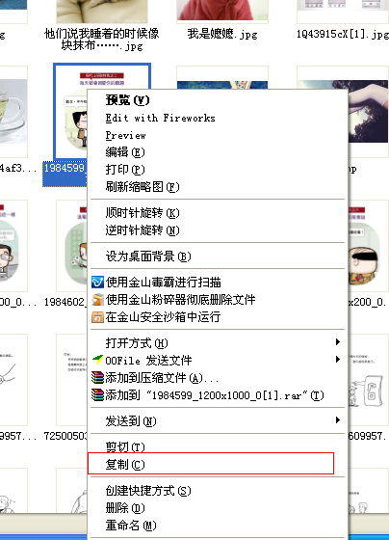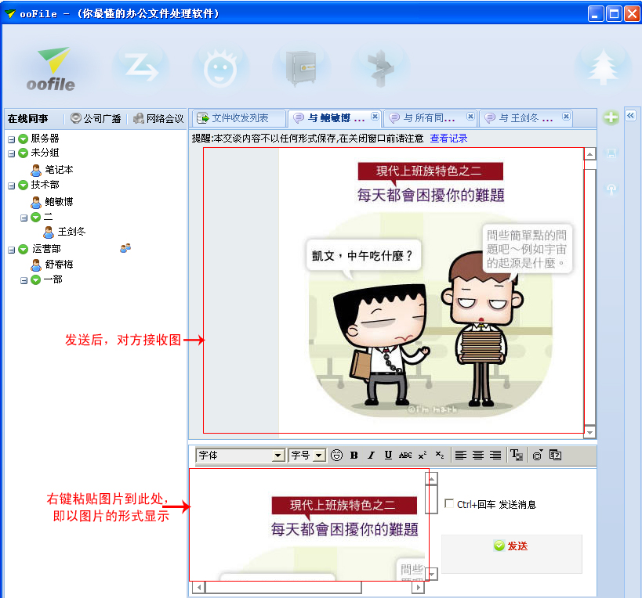
技巧五：当oofile是退出状态时，右击文件发送，可直接调出oofile软件的发送选择框，同时软件启用。
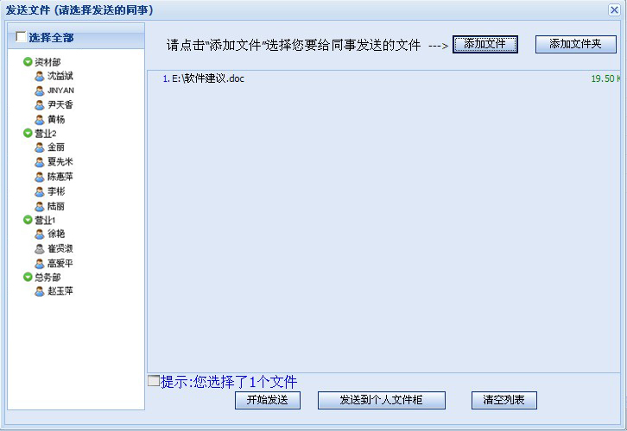
技巧六:拖动文件到oofile软件中，可自动弹出oofile软件发送框（如上图）。

网络文件柜
技巧一：网络文件柜中，选择文件时，按住Ctrl键可选择不连续的文件，按住Shift可选择连续的文件。
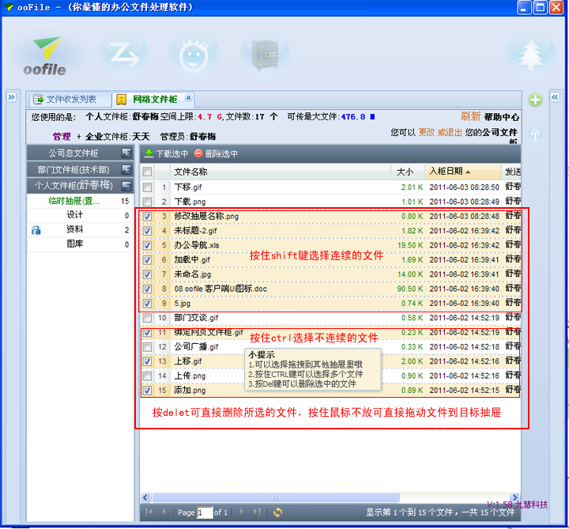
技巧二：网络文件柜中，可按住鼠标不放直接拖动所选文件进入目标抽屉。
技巧三：网络文件柜中，可直接按Delete键删除所选文件。
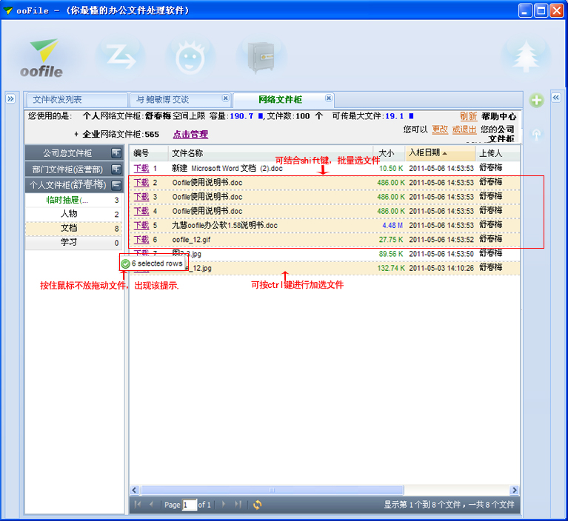

其他
技巧一：鼠标双击软件最上方的蓝条可放大、缩小软件窗口。
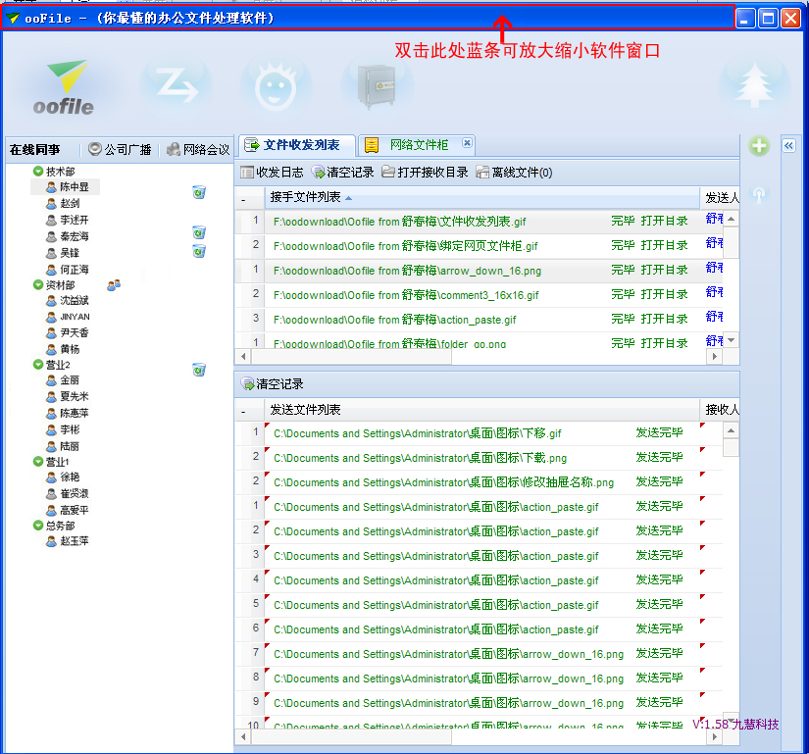
技巧二：文件收发列表中，双击发送的文件名可直接打开该文件，进行查看。
